2019—2020学年度第一学期期末学业水平检测
高三物理 2020.01

1．答题前，考生先将自己的姓名、考生号、座号填写到相应位置，认真核对条形码上的姓名、考生号和座号，并将条形码粘贴在指定位置上。
2．选择题答案必须使用2B铅笔（按填涂样例）正确填涂；非选择题答案必须使用0.5毫米黑色签字笔书写，字体工整、笔迹清楚。
3．请按照题号在各题目的答题区域内作答、超出答题区域书写的答案无效；在草稿纸、试题卷上答题无效。答题卡面清洁、不折叠、不破损。

一、单项选择题：本题共8小题，每小题3分，共24分。在每小题给出的四个选项中，只有一个选项符合题目要求。
1．下列各物理量属于矢量的是
A．动量 B．磁通量 C．电势差 D．电动势
2．太空垃圾是围绕地球轨道的无用人造物体，如图所示是漂浮在地球附近的太空垃圾示意图，对此有如下说法，正确的是
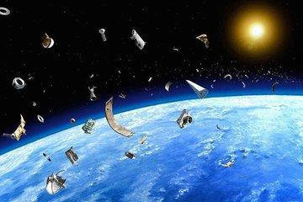
A．太空垃圾一定能跟同一轨道上同向飞行的航天器相撞
B．离地越低的太空垃圾运行周期越大
C．离地越高的太空垃圾运行速率越大
D．离地越高的太空垃圾运行加速度越小
3．2019年5月3日，CBA总决赛第四战实力强大的广东男篮再次击败新疆队，时隔6年再度夺得CBA总冠军。比赛中一运动员将篮球从地面上方B点以速度v₀斜向上抛出，恰好垂直击中篮板上A点。若该运动员后撤到C点投篮，还要求垂直击中篮板上A点，运动员需
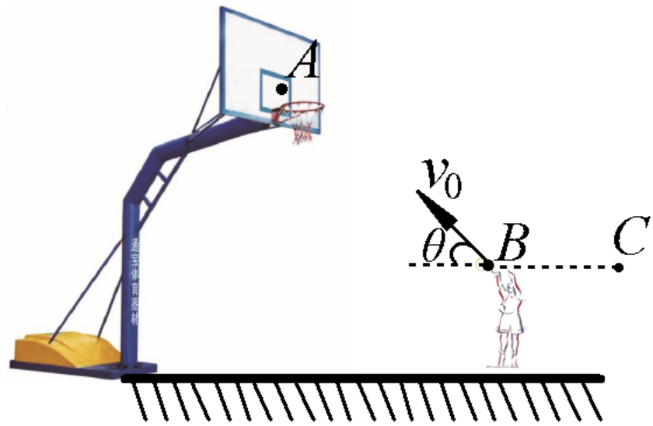
A．减小抛出速度v₀，同时增大抛射角θ
B．增大抛出速度v₀，同时增大抛射角θ
C．减小抛射角θ，同时减小抛射速度v₀
D．减小抛射角θ，同时增大抛射速度v₀
4．如图，在真空中的A、B两点分别放置等量异种点电荷，在电场中通过A、B两点的连线中点对称地选取一个闭合路径abcd。现将一个质子沿abcd移动一周，下列说法正确的是
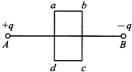
A．a点和b点的电场强度相同
B．c点电势高于d点电势
C．由c→d，质子电势能一直在增加
D．由b→c，电场力先做负功后做正功
5．如图，单板滑雪U形池场地可简化为固定在竖直面内的半圆形轨道场地，轨道不同曲面处的动摩擦因数不同。因摩擦作用，滑雪运动员从半圆形场地的坡顶下滑到坡底的过程中速率不变，下列说法正确的是
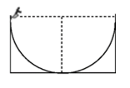
A．运动员下滑的过程中处于平衡状态
B．运动员下滑过程中与雪面的动摩擦因数变小
C．运动员滑到最低点时所受重力的瞬时功率达到最大
D．运动员下滑的过程所受合力恒定不变
6．许多手机都有指纹解锁功能，常用的指纹识别传感器是电容式传感器，如图所示。指纹的凸起部分叫做“嵴”，凹下部分叫做“峪”，传感器上有大量面积相同的小极板， 当手指贴在传感器上时，这些小极板和与之正对的皮肤表面就形成了大量的小电容器，由于距离不同，所以这些小电容器的电容不同。此时传感器给所有的电容器充电达到同一电压值，然后开始放电，其中电容值较小的电容器放电较快，于是根据放电快慢的不同，就可以探测到嵴和峪的位置，从而形成指纹的图像数据。根据以上信息，下列说法中正确的是
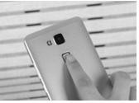
A．电容器在充电过程中是把电能转化成化学能
B．在嵴处形成的电容器放电较快
C．在峪处形成的电容器充电后带电量较小
D．潮湿的手指对指纹识别没有任何影响
7．一列简谐横波，沿x轴正方向传播，传播速度为10m/s，在t=0时的波形图如图所示，下列说法正确的是
A．此时x=1.25m处的质点正在做加速度增大的加速运动
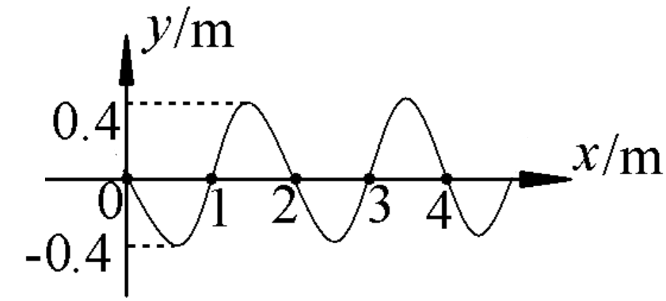
B．x=3 m处的质点再经过0.15s可运动至波峰位置
C．x=0.7m处的质点比x=0.6m处的质点先运动到波峰的位置
D．x=1m处的质点在做简谐运动，其振动方程y=0.4sin(10πt)(m)
8．如图，一个质量为m的刚性圆环套在竖直固定细杆上，圆环的直径略大于细杆的直径，圆环的两边与两个相同的轻质弹簧的一端相连，轻质弹簧的另一端相连在和圆环同一高度的墙壁上的P、Q两点处，弹簧的劲度系数为k，起初圆环处于O点，弹簧处于原长状态且原长为L；将圆环拉至A点由静止释放，OA=OB=L，重力加速度为g，对于圆环从A点运动到B点的过程中，弹簧处于弹性范围内，下列说法正确的是
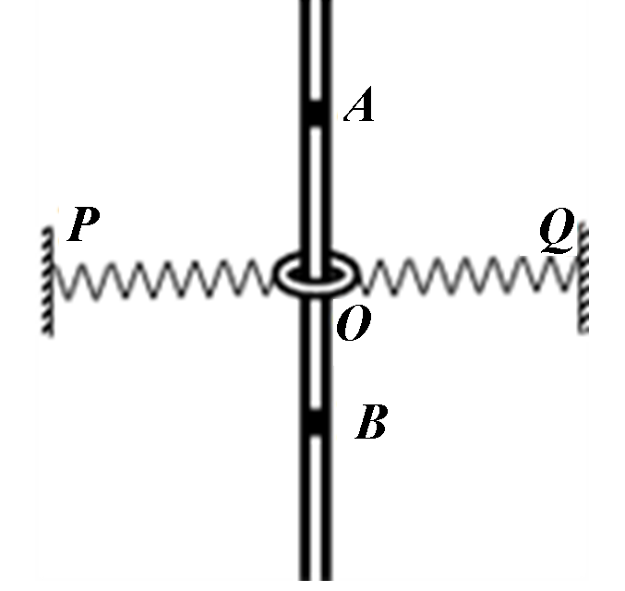
A．圆环通过O点的加速度小于g
B．圆环在O点的速度最大
C．圆环在A点的加速度大小为
D．圆环在B点的速度为
二、多项选择题：本题共4小题，每小题4分，共16分。在每小题给出的四个选项中，有多项符合题目要求。全部选对得4分，选对但不全的得2分，有选错的得0分。
9．如下图所示的是两个闭合电路中两个电源的图线，下列说法中正确的是
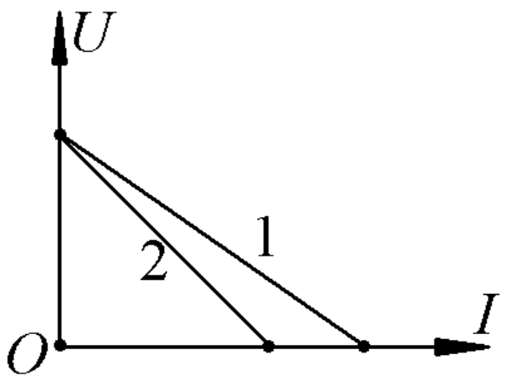
A．电动势E₁=E₂，内阻r₁< r₂
B．电动势E₁=E₂，发生短路时，电源1耗电功率大
C．用这两个电源给同一外电阻供电时，电源1输出功率一定大
D．当两电源的工作电流变化相同时，电源2的路端电压变化较大
10．如图，理想变压器原、副线圈匝数比为4:1，在a、b端接入正弦交流电，三个灯泡均能正常发光，a、b端输入的总功率为32W，灯泡L₂的电阻为4Ω，灯泡L₂的功率为16W，L₁、 L₃的功率相同，则
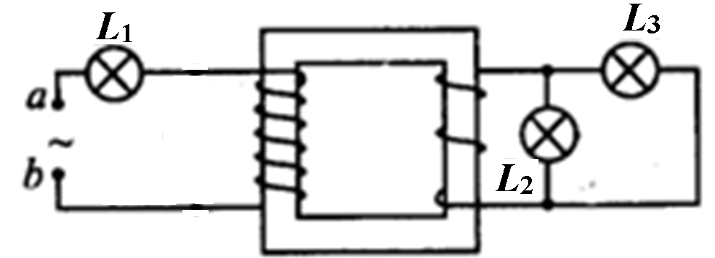
A．灯泡L₁的额定功率为8W
B．灯泡L₁的额定电流为0.5A
C．灯泡L₂的额定电压为8V
D．a、b端的电压为24V
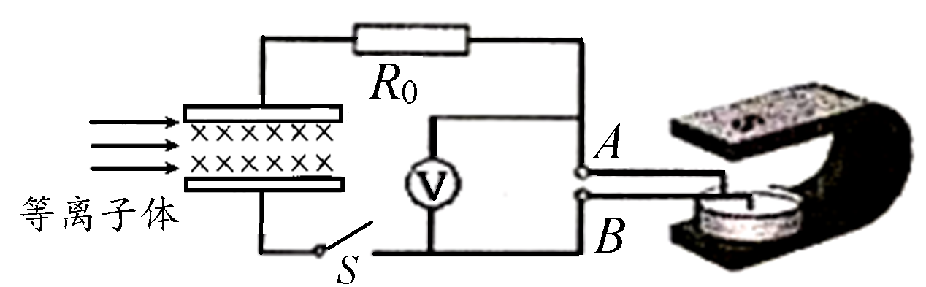
11．如图，等离子体以平行两极板向右的速度v=100m/s进入两极板之间，平行极板间有磁感应强度大小为0.5T、方向垂直纸面向里的匀强磁场，两极板间的距离为10cm，两极板间等离子体的电阻r=1Ω。小波同学在玻璃皿的中心放一个圆柱形电极接电路中B点，沿边缘放一个圆环形电极接电路中A点后完成“旋转的液体”实验。若蹄形磁铁两极间正对部分的磁场视为匀强磁场，上半部分为S极， R₀=2.0Ω，闭合开关后，当液体稳定旋转时电压表（视为理想电压表）的示数恒为2.0V，则
A．玻璃皿中的电流方向由中心流向边缘
B．由上往下看，液体做逆时针旋转
C．通过R₀的电流为1.5A
D．闭合开关后，R₀的热功率为2W
12．如图，空间有一垂直纸面向外、磁感应强度大小为2T的匀强磁场，一质量为0.3kg且足够长的绝缘木板静止在光滑水平面上，在木板右端无初速度放上一质量为0.4kg、电荷量q=+0.2C的滑块，滑块与绝缘木板之间的动摩擦因数为0.45，滑块受到的最大静摩擦力可认为等于滑动摩擦力。t=0s时对滑块施加方向水平向左，大小为2.1N的恒力。g取10 m/s²，则
A．木板和滑块一直做加速度为3ｍ/s²的匀加速运动
B．木板先做加速度为3ｍ/s²的匀加速运动，再做加速度减小的变加速运动，最后做匀速直线运动
C．当木块的速度等于10m/s时与木板恰好分离
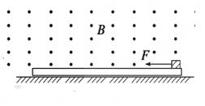
D．t =1s时滑块和木板开始发生相对滑动

三、非选择题：本题共6小题，共60分。
13．（6分）
如图（甲）所示，研究平抛运动规律的实验装置放置在水平桌面上，利用光电门传感器和碰撞传感器可以测得小球的水平初速度v₀和飞行时间t，底板上的标尺可以测得水平位移d。
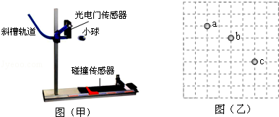
（1）控制斜槽轨道的水平槽口高度h不变，让小球从斜槽的不同高度处滚下，以不同的速度冲出水平槽口，下列说法正确的是
甲
A．落地点的水平距离d与初速度v₀成反比
B．落地点的水平距离d与初速度v₀成正比
C．飞行时间t与初速度v₀大小无关
D．飞行时间t与初速度v₀成正比
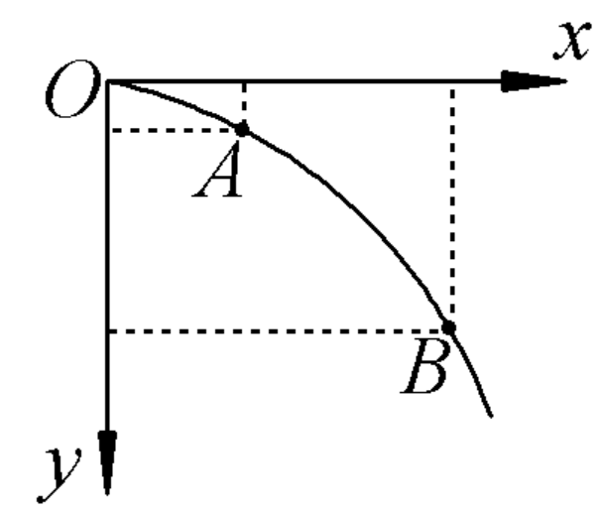
(2) 另一位同学做实验时根据实验画出的平抛小球的运动轨迹，如图乙所示，O为抛出点。在轨迹上任取两点A、B，分别测得A点的竖直坐标y₁=4.90cm、B点的竖直坐标：y₂=44.10cm，A、B两点水平坐标间的距离△x=40.00cm，g取9.80m/s²，则平抛小球的初速度 v₀为____m/s。
乙
14．（8分）
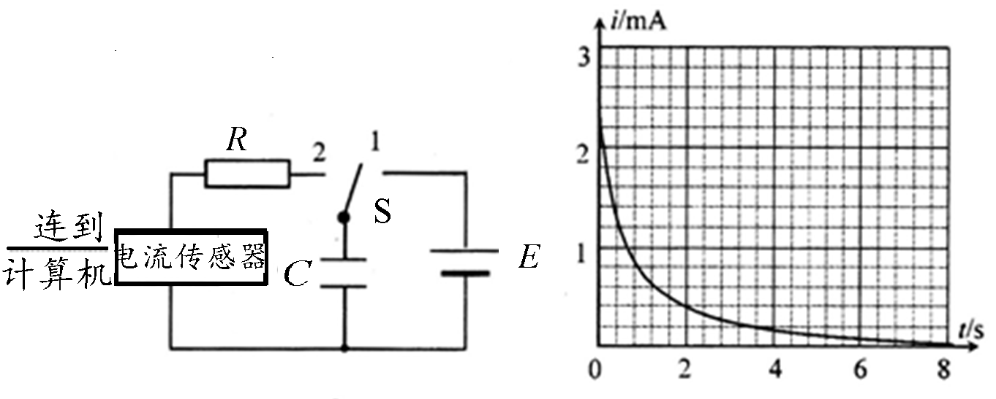
在“用传感器观察电容器的充电和放电”实验中，电路图如图甲。一位同学使用的电源电动势为8.0V，测得电容器放电的i-t图像如图乙所示。
甲
乙
（1）若按“四舍五入（大于半格算一个，小于半格舍去）”法， i-t 图线与两坐标轴包围面积表示的物理意义是 ；电容器在全部放电过程中释放的电荷量约为 C；（结果保留两位有效数字）
（2）根据以上数据估算电容器的电容值为_________ F；（结果保留两位有效数字）
（3）如果将电阻R换一个阻值更大的电阻，则放电过程释放的电荷量___________（选填“变多”、“不变”或“变少”）。
15．（8分）
如图，医院消毒用的压缩式喷雾器储液桶的容量为5.7×10⁻³m³，开始时桶内倒入了4.2×10⁻³m³的药液。现关闭进气口，开始打气，每次能打进2.5×10⁻⁴m³的空气，假设打气过程中药液不会向外喷出。当打气n次后，喷雾器内空气的压强达到4atm，设周围环境温度不变，气压为标准大气压强1atm，则
（1）求出n的数值；
（2）试判断这个压强能否使喷雾器内的药液全部喷完。
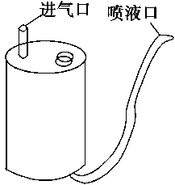

16．（11分）
如图甲，倾角α＝37°的光滑斜面有一轻质弹簧下端固定在O点，上端可自由伸长到A点。在A点放一个物体，在力F的作用下向下缓慢压缩弹簧到B点（图中未画出），该过程中力F随压缩距离x的变化如图乙所示。重力加速度g取10 m/s²，sin 37°＝0.6，cos 37°＝0.8，求：
（1）物体的质量m；
（2）弹簧的最大弹性势能；
（3）在B点撤去力F，物体被弹回到A点时的速度。
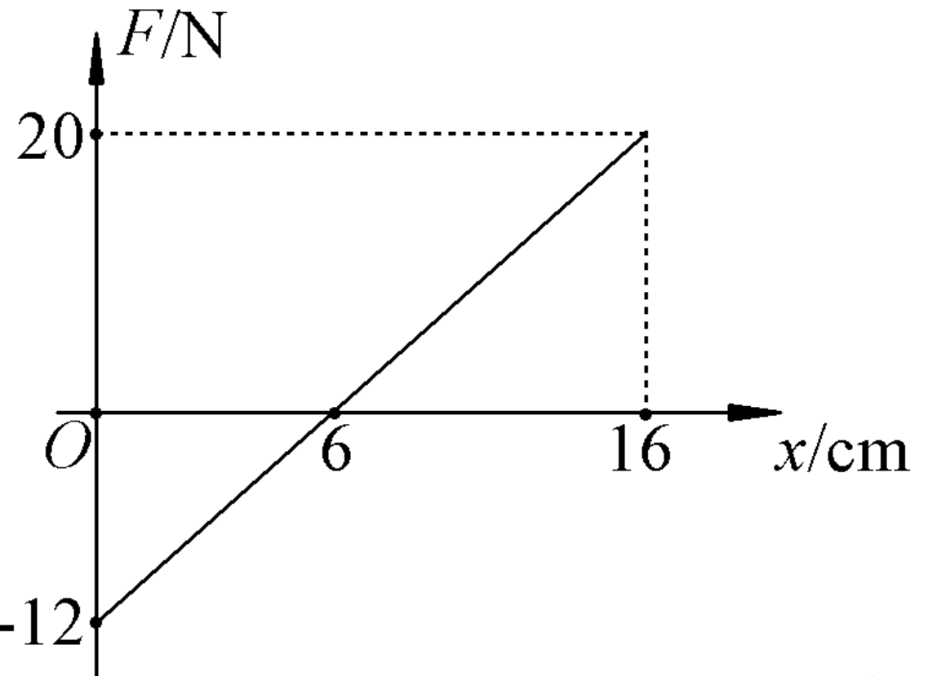
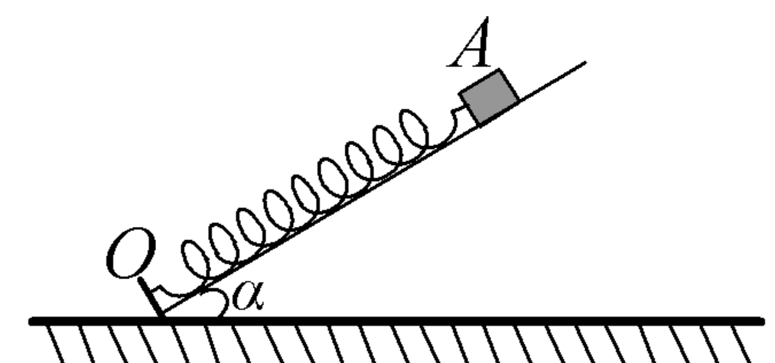
图甲
图乙

17．（13分）
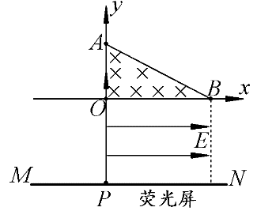
如图，在xOy平面直角坐标系第一象限中，直角三角形OAB内存在垂直平面向里的匀强磁场，，B点的横坐标x=L。在第四象限内存在沿x轴正方向的匀强电场，在y=-L处有一平行于x轴的荧光屏MN，屏与y轴交点为P。一束质量为m、带电量为-q的负电荷从O点沿y轴正方向以速度v₀射入磁场，恰好没有从磁场AB边射出，忽略电子的重力，求：
（1）磁感应强度B。
（2）若电场强度E与磁感应强度B大小满足E=Bv₀，则电荷打到荧光屏上的点与P点间的距离。
18．（14分）
随着航空领域的发展，实现火箭回收利用，成为了各国都在重点突破的技术。其中有一技术难题是回收时如何减缓对地的碰撞，为此设计师在返回火箭的底盘安装了电磁缓冲装置。该装置的主要部件有两部分：①缓冲滑块，由高强绝缘材料制成，其内部边缘绕有闭合单匝矩形线圈abcd；②火箭主体，包括绝缘光滑缓冲轨道MN、PQ和超导线圈(图中未画出)，超导线圈能产生方向垂直于整个缓冲轨道平面的匀强磁场。当缓冲滑块接触地面时，滑块立即停止运动，此后线圈与火箭主体中的磁场相互作用，火箭主体一直做减速运动直至达到软着陆要求的速度，从而实现缓冲。现已知缓冲滑块竖直向下撞向地面时，火箭主体的速度大小为v₀，经过时间t火箭着陆，速度恰好为零；线圈abcd的电阻为R，其余电阻忽略不计；ab边长为l，火箭主体质量为m，匀强磁场的磁感应强度大小为B，重力加速度为g，一切摩擦阻力不计，求：
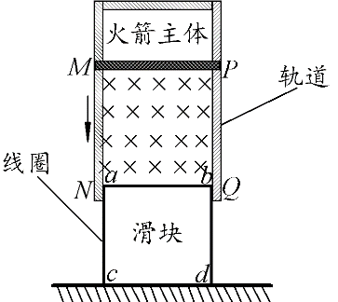
（1）缓冲滑块刚停止运动时，线圈ab边两端的电势差U_{ab}；
（2）缓冲滑块刚停止运动时，火箭主体的加速度大小；
（3）火箭主体的速度从v₀减到零的过程中系统产生的电能。
2019－2020学年度第一学期第二学段模块检测
高三物理答案及评分标准
一、单项选择题：本大题共8小题，每小题3分，共24分。
1——5：A、D、D、C、B；6——8：C、B、D
二、多项选择题：本大题共4小题，每小题4分，共16分，选不全得2分，有选错得0分。
9．ABD、10．AC、11．BD、12．BC
三、非选择题。
13．（1）BC （3分）说明：选不全得1分；（2）2.0 （3分）。
14.（1）I-t 图象与坐标轴围成的面积表示总的电荷量 （2分）、2.4×10^{－3}～2.6×10^{－3}C (2分)、
（2）3.0×10^{－4}～3.3×10^{－4}F（2分）；（3）不变（2分）。
15.（8分）
(1) 根据理想气体状态方程的分列式，得
p₀V＋p₀nV′＝4p₀V （2分）
其中V＝5.7×10^{－3}m³－4.2×10^{－3}m³＝1.5×10^{－3}m³ （1分）
V′＝0.25×10^{－3}m³ （1分）
代入数值，解得n＝18 （1分）
(2)当空气完全充满储液桶后，如果空气压强仍然大于标准大气压，则药液可以全部喷出．
由于温度不变，根据玻意耳定律p₁V₁＝p₂V₂，得
（2分）
解得p＝1.053p₀>p₀ （1分）
所以药液可以全部喷出。
16．(11分)
(1) (1)由题图乙可知：mgsin 37°＝12 N （2分）
解得m＝2 kg （1分）
(2)题图乙中图线与横轴所围成的面积表示力F所做的功：
W_{F}＝ （2分）
从A点B点的过程中由能量守恒可得：
（2分）
(3)撤去力F，设物体返回至A点时速度大小为v₀，
从A出发两次返回A处的过程应用动能定理：W＝ （2分）
解得：v₀＝0.8 m/s （2分）
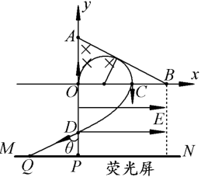
- （13分）
（1）电荷的运动轨迹如右图所示，设电荷在磁场中的轨迹半径为R：
由几何关系可知： （1分）
解得： （1分）
洛伦兹力提供向心力，由牛顿第二定律得：
（2分）
解得磁感应强度： （1分）
（2）若电子能进入电场后， 从C点射入电场的电子做类似平抛运动，设穿出电场时速度的偏转角为θ，则： （2分）
（2分）
由于电场中偏转位移的夹角α的正切值 （1分）
解得：l_{OD}= （1分）
之后电荷做匀速直线运动达到荧光屏上的Q点
（2分）
18．（14分）
（1）ab边产生电动势：E＝BLv₀ （2分）
因此 （1分）
(2) （1分）
（1分）
对火箭主体受力分析可得： F_{ab}－mg＝ma （2分）
解得： （1分）
(3)设下落t时间内火箭下落的高度为h，对火箭主体由动量定理：
mgt－F_{ab}t＝0－mv₀ （2分）
即mgt－＝0－mv₀
化简得h＝ （1分）
根据能量守恒定律，产生的电能为：
E＝ （2分）
代入数据可得： （1分）

